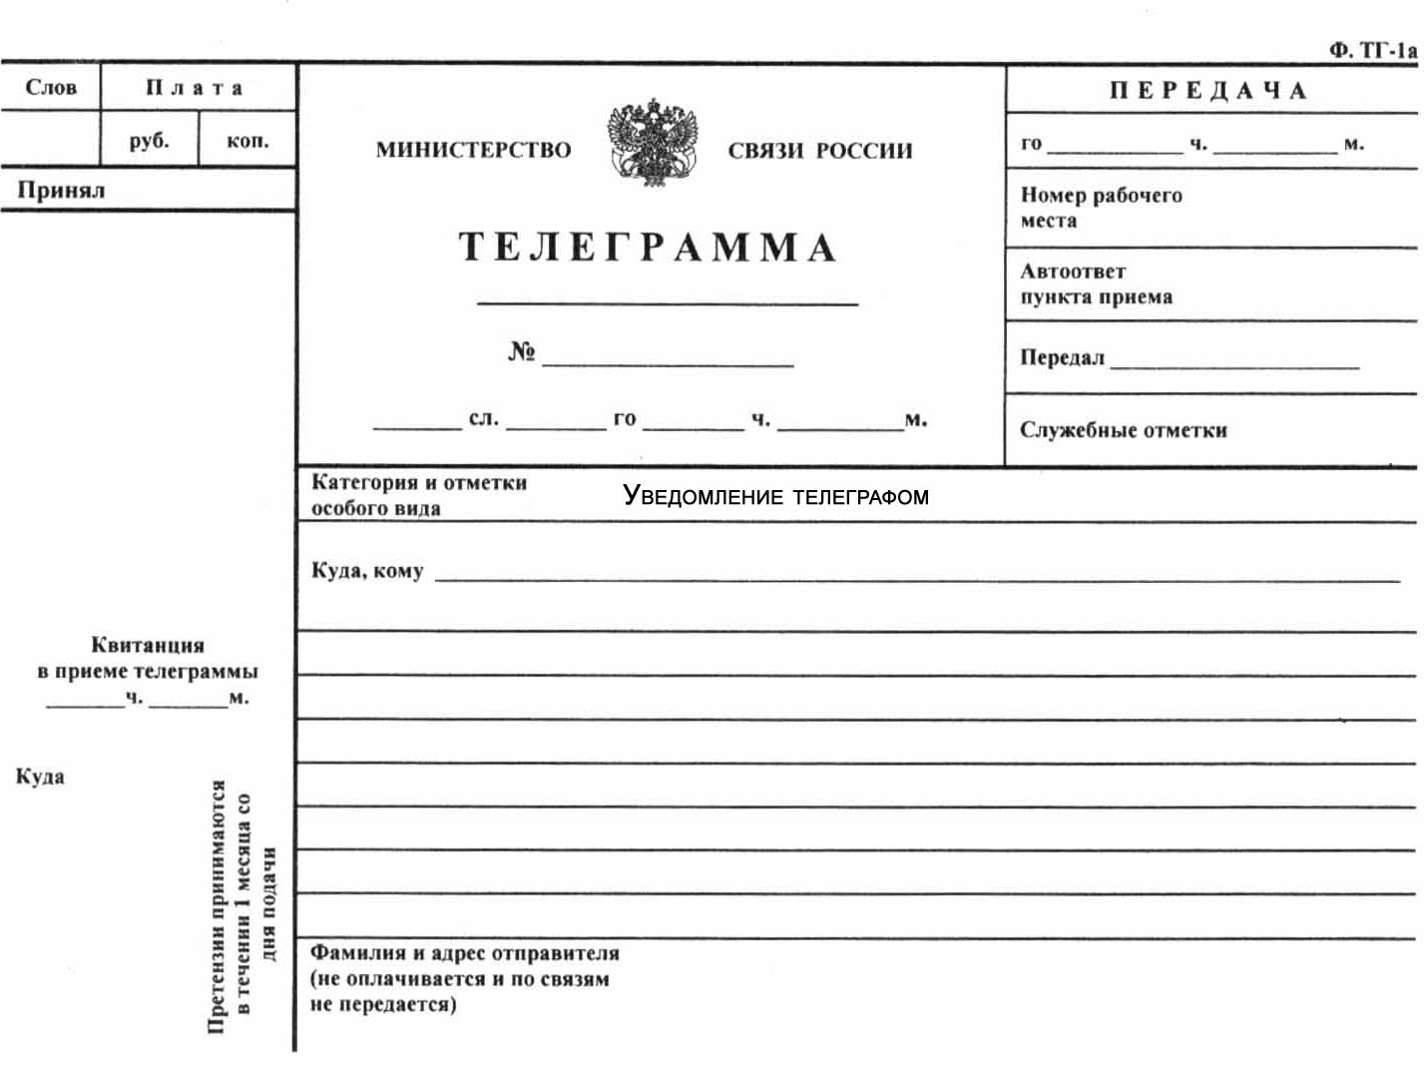

Иванову Ивану Ивановичу, 109444 Москва Люсиновская ул д 21 стр 54

Просим Вас или Вашего представителя прибыть на осмотр аварийного
автомобиля марки ___ ВАША -Тойота Камри _____ регистр знак __ВАШ-у123уу197___
по адресу Москва, ул___________________, дом ____________.
Осмотр состоится «_22_» _____07______ 20_10_ г. в __16__ час ___00___ мин
В случае неявки акт осмотра будет составлен без Вашего участия

